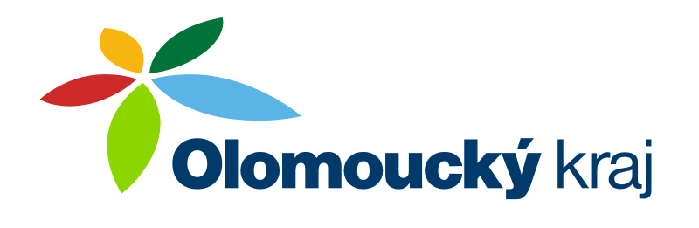
V roce 2021 poskytl Olomoucký kraj neinvestiční příspěvek ve výši
31 900,-Kč
na pořízení prostředků pro čerpání
pro JSDH Slatinky

